**Laporan Tugas Praktikum PBO**

**Inheritance, Abstract Class and Interface**



Disusun Oleh :

Nova Kensa Aura Dewi Oematan (201511054)

Kelas 2 – B

**Jurusan Teknik Komputer dan Informatika**

**Program Studi D3 Teknik Informatika**

**Politeknik Negeri Bandung**

**2021**

Tugas 1

The Circle and Cylinder Classes

1. Hasil Program dan pembahasan dari soal

* Task 1.1

1. Variable color : String

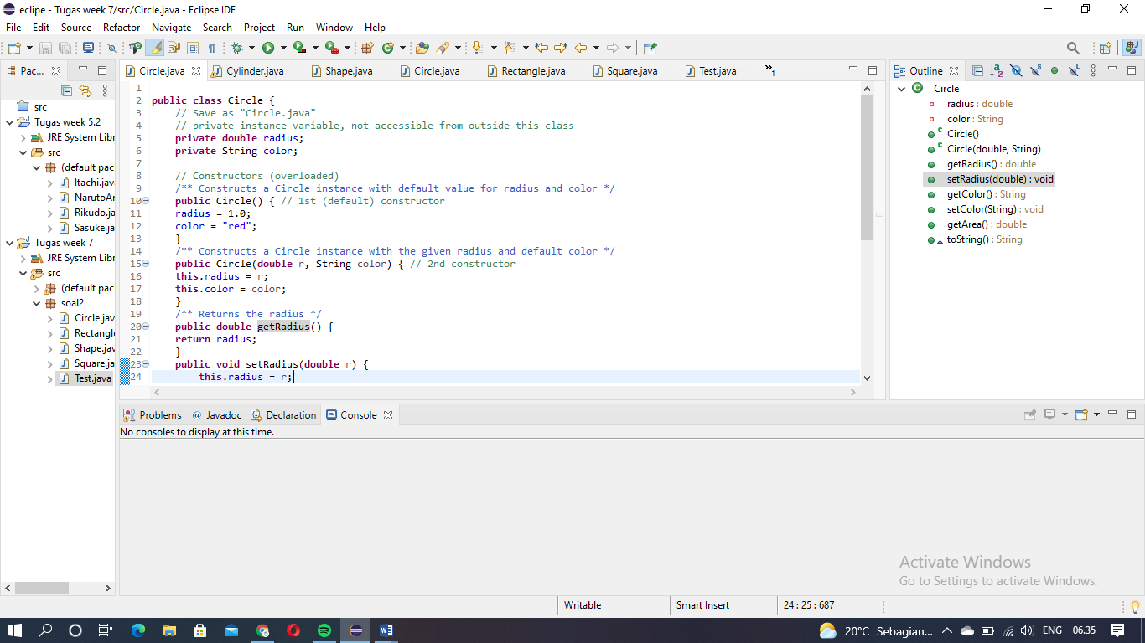

1. Constructor Circle(radius : double, color : string)



1. Getter and setter for color

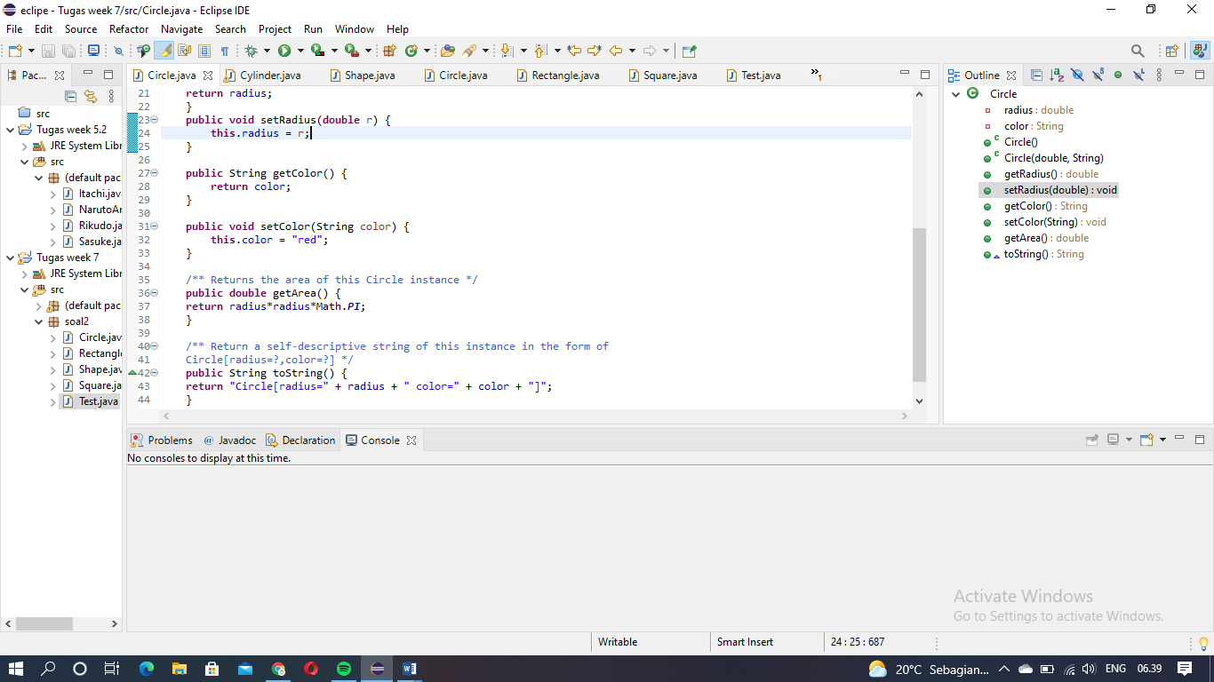

* Task 1.2

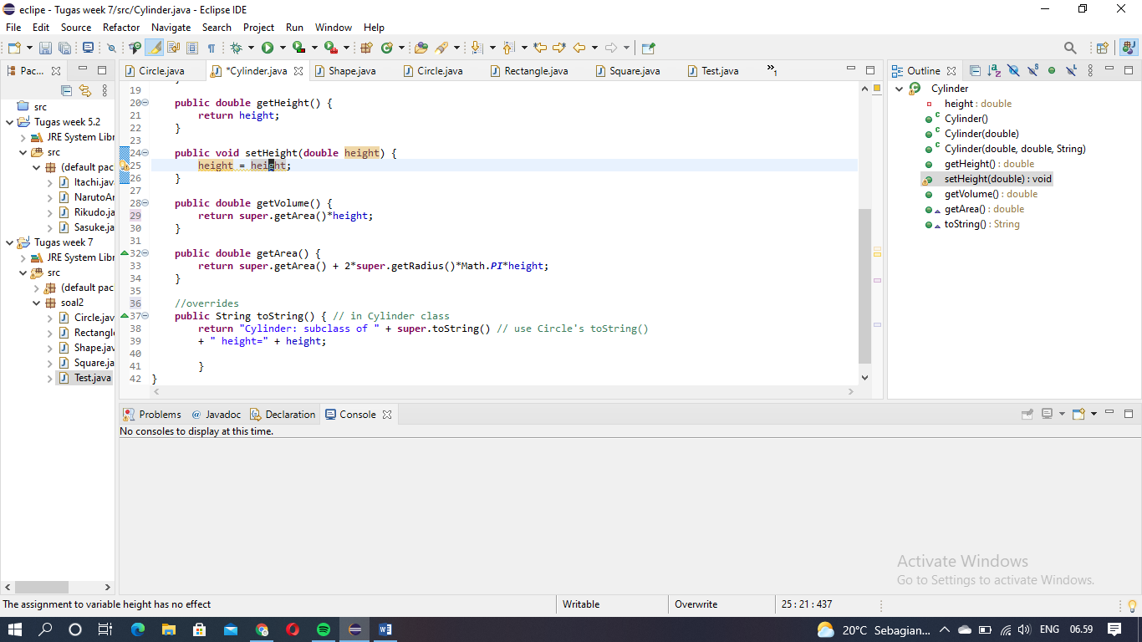

Pada getVolume dimodif dengan menggunakan super pada toString untuk memangil method pada kelas parent. Lalu saya mengubah (=2π×radius×height + 2×base-area) dengan rumus awal menggunakan method getArea yang berada pada parent dank arena base-area = getArea() maka harus menuliskan kembali rumus dengan menambah super pada bagian getRadius.

* Task 1.3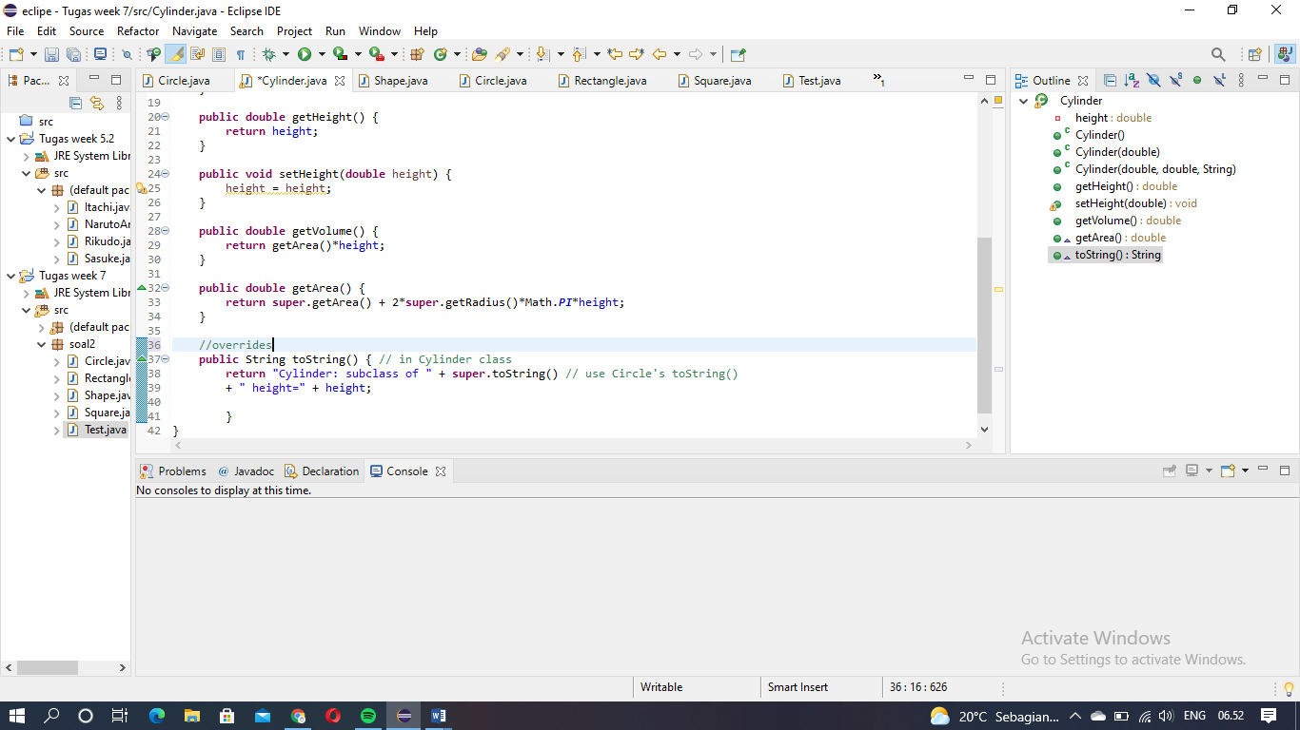

1. Permasalahan : -
2. Solusi : -
3. Teman yang membantu : -

Tugas 2

Superclass shape and its Subsclass Circle, Rectangle, square

1. Program dan output

* Shape.java

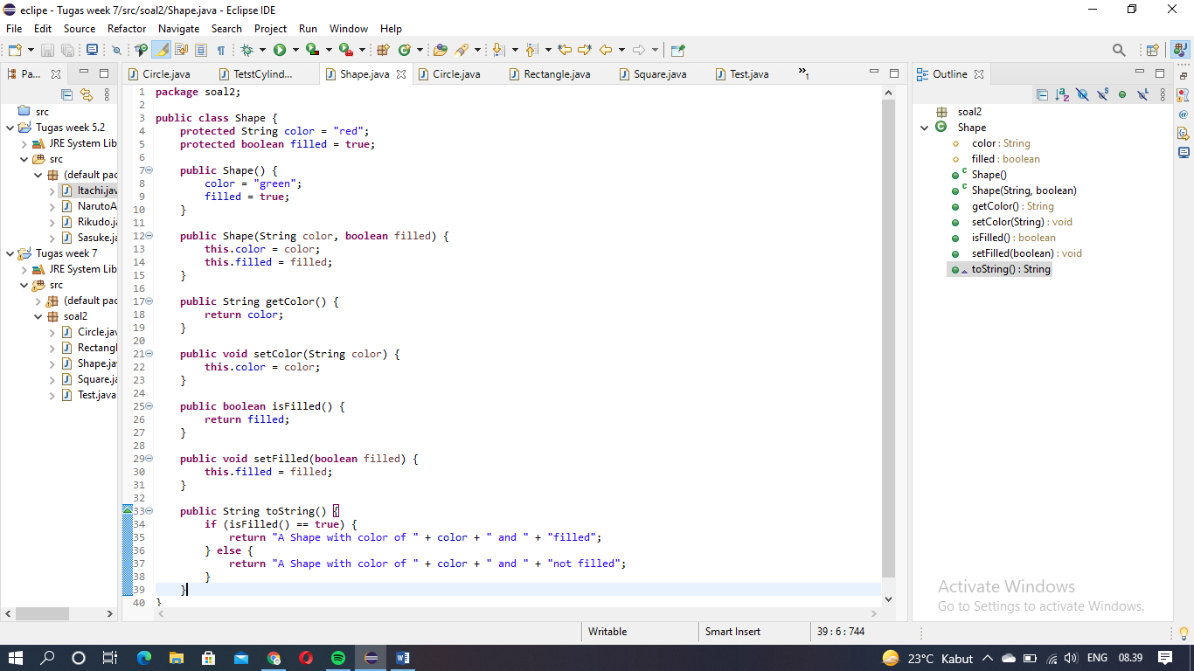

Output

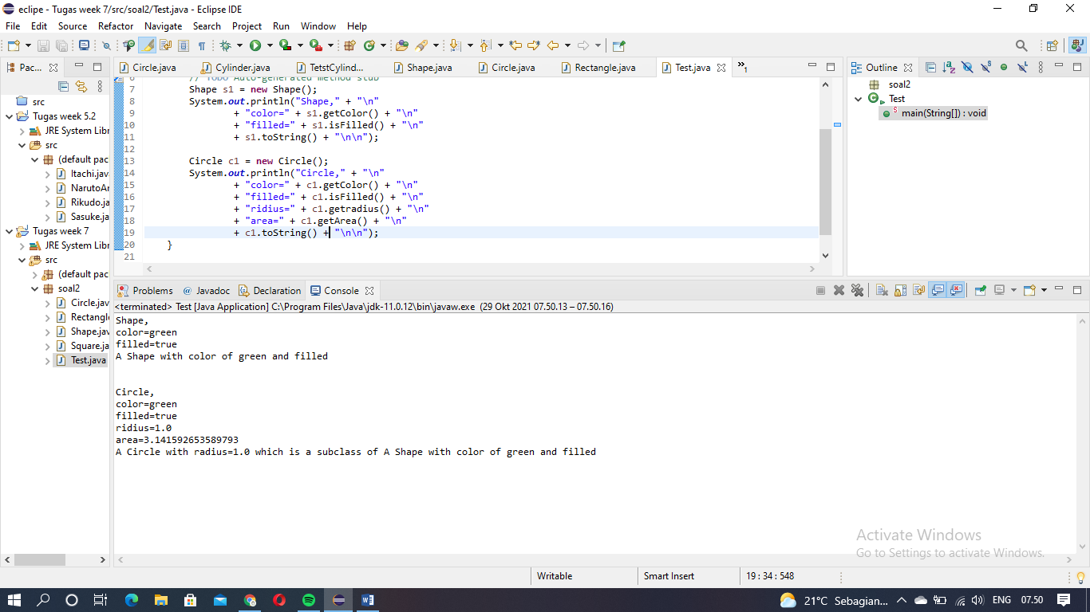



* Circle.java

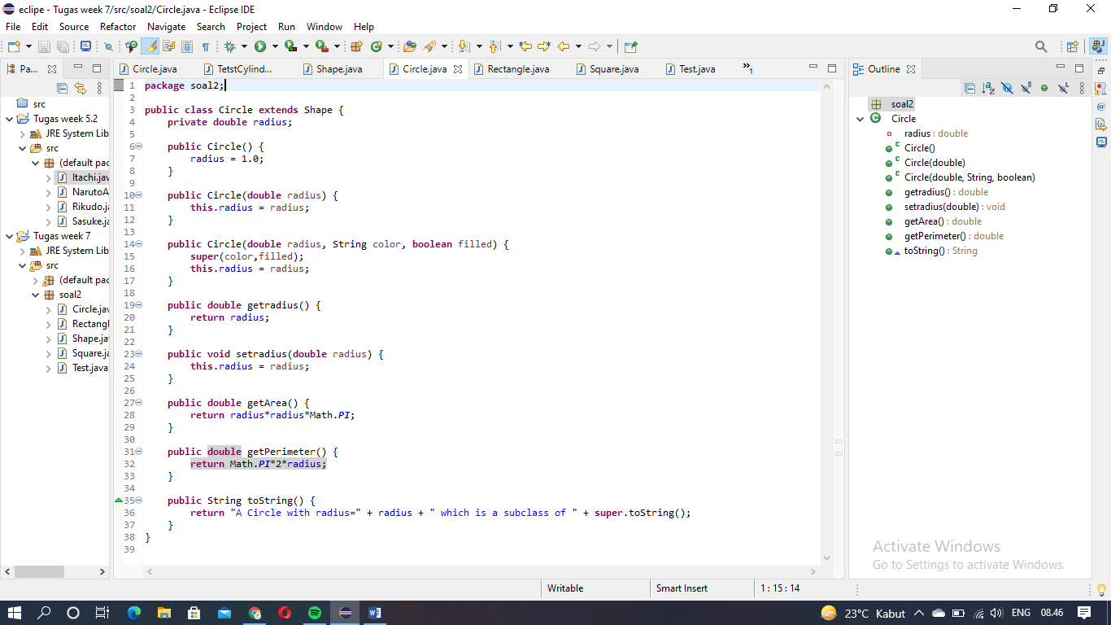

Output





* Rectangle.java

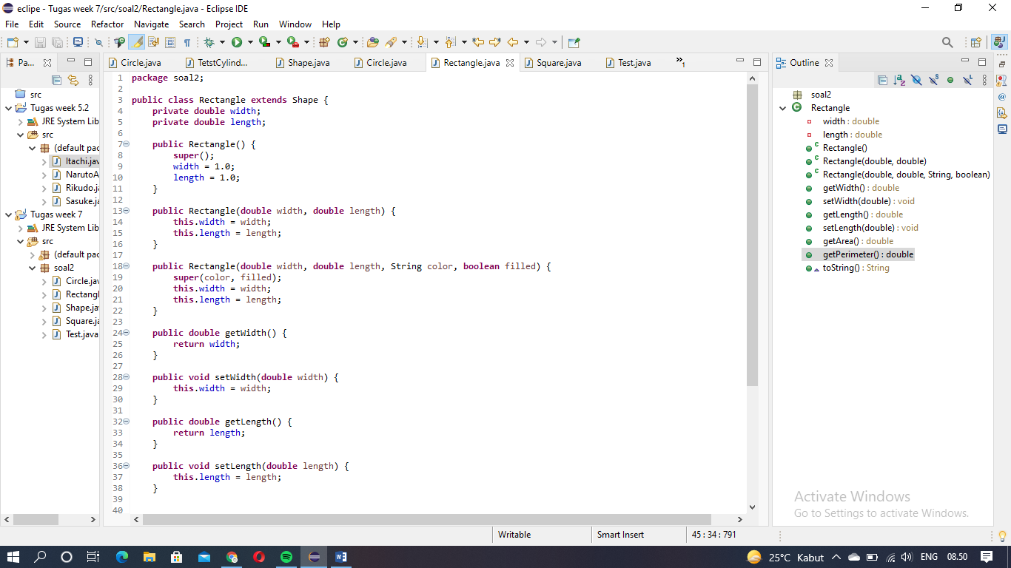

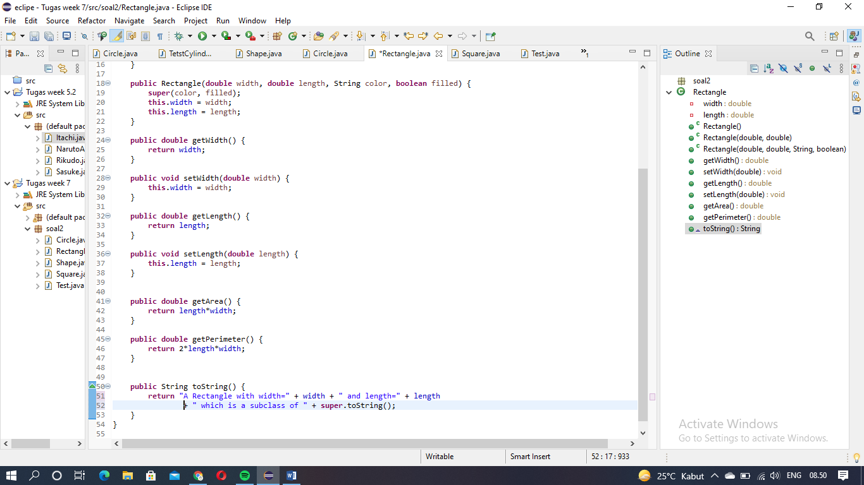

Output

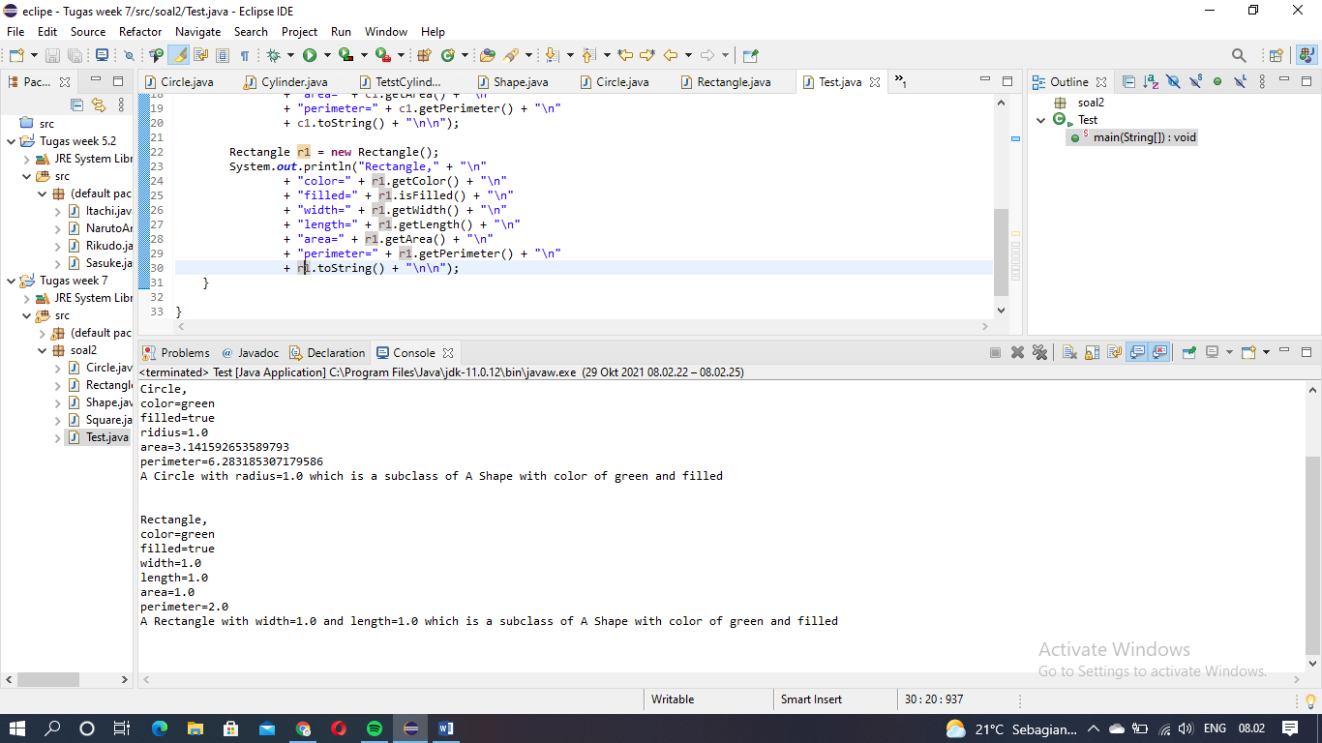

* Square.java

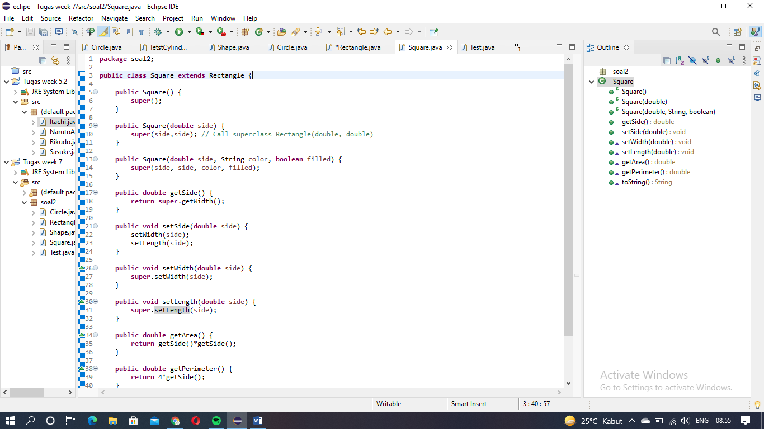

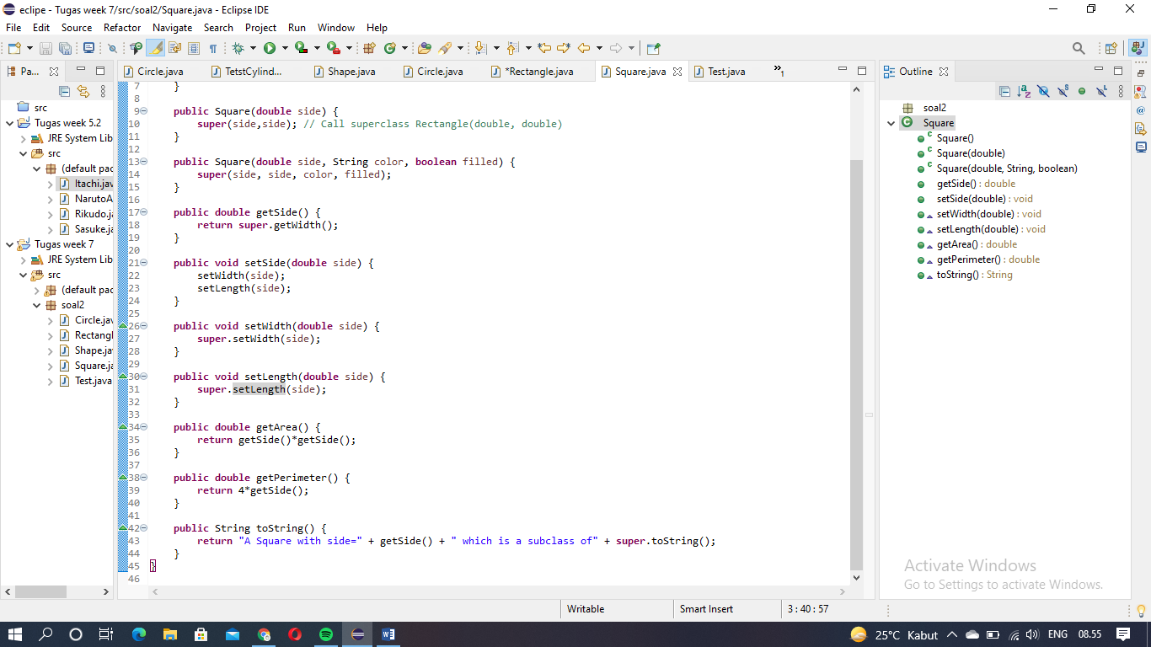

Output

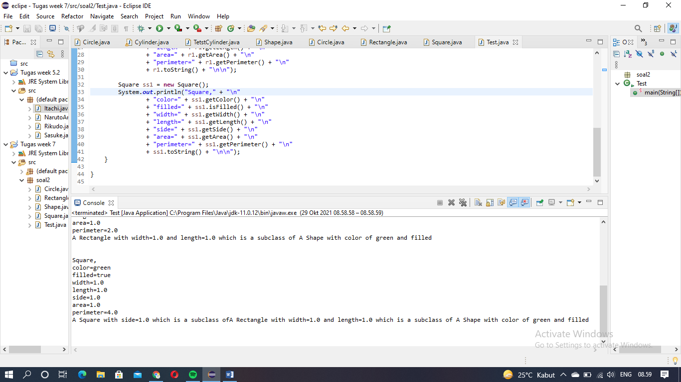



* Test.java

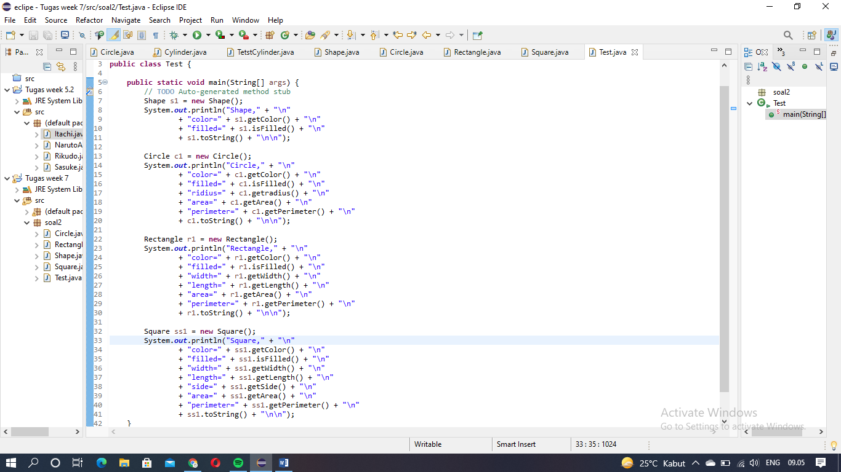

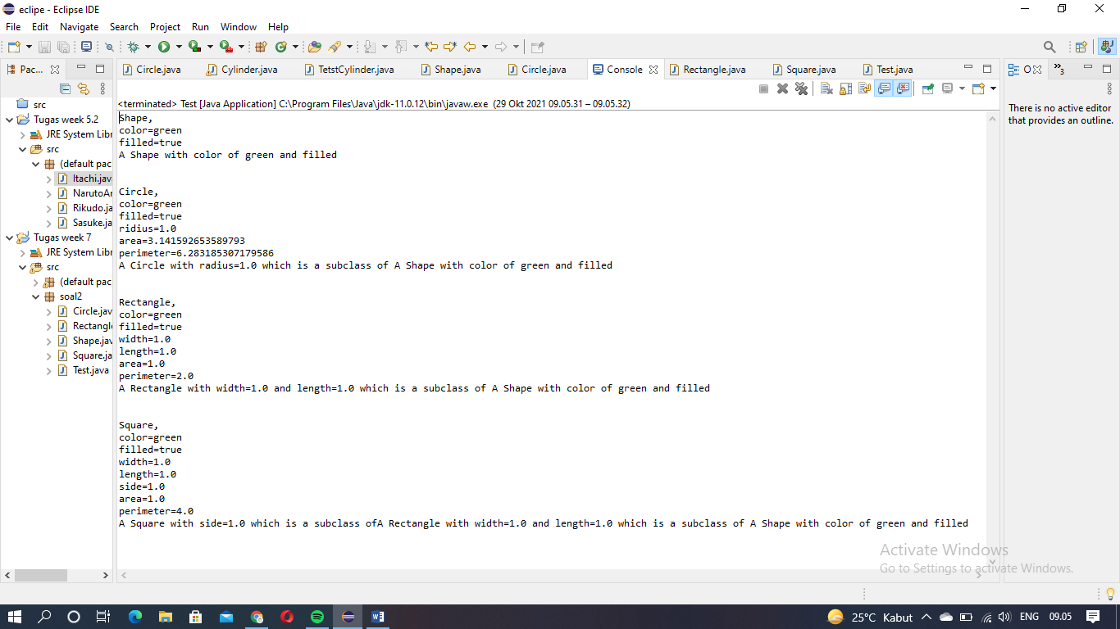

1. Permasalahan :-
2. Solusi :-
3. Teman yang membantu :-